VJERONAUK

POSLJEDNJA VEČERA

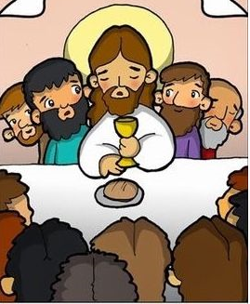

ZADATAK:

NACRTAJ ISUSA I NJEGOVE UČENIKE NA POSLJEDNJOJ VEČERI I PREPIŠI OVU REČENICU:

ISUS I UČENICI BLAGOVALI SU POSLJEDNJU VEČERU. ISUS JE RAZLOMIO KRUH I DAO GA UČENICIMA.

